Theater 12.12.2022

Am 12.12.2022 fand in der Regelschule „Juri Gagarin“ ein Theaterstück für die Klassenstufen 7 und 8 statt. Zu Besuch waren die Darsteller des “Galli Theaters” aus Erfurt. Es wurde das pädagogische Theaterstück “Mitternacht” gespielt. Hier beschäftigte man sich mit dem Thema Drogen, Tabak und Nikotin. Das aufwendige Theaterstück zeigte die Teenager- jahre eines Jugendlichen, der auf Abwege k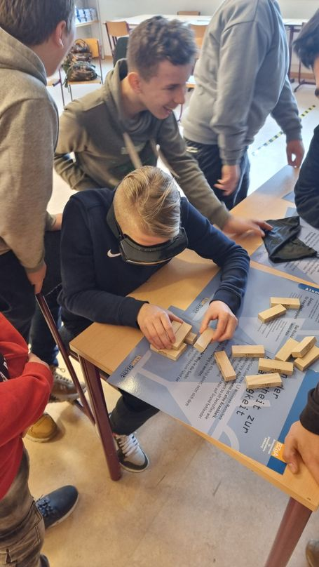ommt. Der Junge wird durch seine Eltern, die Raucher und Alkoholiker sind, und durch das Mobbing in der Schule, zu Zigaretten, Alkohol und schließlich den harten Drogen gebracht. Der Absturz und die Folgen des Teenagers wurden tänzerisch vermittelt und mit Gedichten veranschaulicht. Auch das heutige Problem der Homosexualität und des Outings wurde in dem Stück untergebracht. Im Anschluss an das Theaterstück wurde die Geschichte noch einmal mit den Pädagogen ausgewertet. Unsere Schulsozialarbeiter Fr. Stockamp und Fr. Günther hatten für die Schüler/innen der beiden Klassenstufen verschiedene Stationen zum Thema Tabak und Alkohol organisiert. Im Nachhinein wurden diese Themen auch im Ethik- und Kunstunterricht nochmals thematisiert. Es ist wichtig, diese Themen zu aktualisieren und besser darüber aufzuklären.

